实验名称 | 网络层
实验目的 | - 理解IP数据报格式主要字段含义  - 理解IP分片与装配过程  - 掌握Ping命令使用方法  - 了解Tracert和route命令使用方法  - 理解ICMP协议主要作用  - 了解NAT工作原理  - 了解子网构建方法
实验内容 | 1. ICMP  1. 发送主机IP为192.168.1.102  2. 协议值为1，即ICMP  3. 首部长度20字节，数据报长度84字节，有效载荷大小为64字节  4. 该数据报未分片，More Fragments 标记位为0  5. 标识符为13008，寿命为1  2. Ping 命令  1. 一个 ping 的数据报被分成4片：  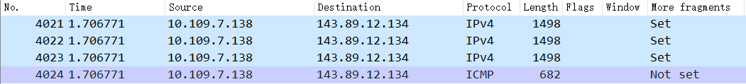  2. 数据报首部标记位More Fragments说明数据报被分片：  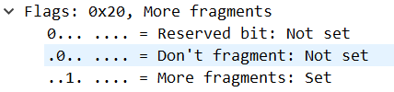  3. 除了最后一个分片以外每个分片长度为1498，最后一个分片长度为682，所有分片首部长度均为20：  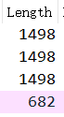  第一个分片带有MF标记位，且片偏移为0；最后一个分片的MF标记位为1。  4. 第一个分片和第二个分片的区别在于片偏移首部字段的值，第二个分片的偏移值为第一个分片的有效载荷长度。其他不同的地方为校验和。

心得体会 | IP数据报可能因为总长超出链路层帧长度而需要分片。分片时，IP使用标记位和片偏移字段确保数据报最后能正常重组，并将载荷重组的工作交给上层。
教师评阅 | 教师签字： 日期 ：

